資料２－２

（案）

傷病者の搬送及び受入れの実施基準
＜堺市圏域版＞

令和●年●月
大阪府堺市保健医療協議会
救急医療体制調整部会

１．はじめに
（１）消防法の改正
消防と医療の連携を推進し、傷病者の症状に応じた救急搬送及びその受入れをより適切かつ円滑に行うため、「消防法の一部を改正する法律（平成21年法律 第34号）」が平成21年10月30日に施行された。
これに伴い、大阪府においては、消防法第35条の５に基づき、「大阪府傷病者の搬送及び受入れの実施基準（以下、「府実施基準」という。）」を平成22年12月に策定し、各二次医療圏において、地域の実情を踏まえつつ、府実施基準に準じたルールを定め運用してきた。
実施基準を有効に機能させるためには、実施基準がルールどおり運用されているのか、救急患者が適切な医療機関に搬送され適切な医療を受けられたかなど、分析・検証していくことが重要である。
堺市二次医療圏においては、消防法の改正に先立ち、救急患者の適切な診療の保障と病院前救護の質の向上を目的とし、堺地域ＭＣ協議会、大阪府堺市保健医療協議会、堺市医師会、行政において、緊急度・重症度、症候、病態、必要とする処置等を考慮した疾病別受入れ医療機関リストと選定基準等を作成するために調整作業を行った。その結果、平成21年12月1日から、堺市消防局管内を対象に、当該医療機関リストと選定基準等に準拠して救急搬送および検証を開始し、医療機関および消防機関に報告している。
その後、府実施基準に準じ、平成22年11月にこの「傷病者の搬送及び受入れの実施基準＜堺市圏域版＞（以下、「本実施基準」という。）」を定め運用してきたところである。

（２）府実施基準の改正（平成26年11月）
大阪府では、年間45万件（平成24年中）を超える救急搬送及びその受入れを適切かつ円滑に行い、検証の前提となる大阪府内全域のデータを収集する必要があったことから、現場の利便性を高め、負担を最小限にするため、これまで救急隊が紙で行っていた病院選定や救急搬送データの現場での電子化を可能とする、「大阪府救急搬送支援・情報収集・集計分析システム（「以下「ＯＲＩＯＮ」という。」）を開発し、平成25年1月より運用を開始した。
当時、府実施基準策定後４年が経過し、救急隊が現場で傷病者の状態を観察するための基準や医療機関を分類する基準など、個別のルールが大阪府内共通ではなかったため、他圏域との比較や圏域外への病院選定ができないといった問題が生じていた。
また、それまでの観察基準は「病態別」に対応可能な医療機関を検索することとしてきたが、当時は傷病者を観察する立場で基準を設けることが重要となっており、例えば、諸外国で行われている病院前救護でのトリアージ手法や日本臨床救急医学会で導入・運用の検討が進められているＪＴＡＳなどは「主訴」を糸口に、「生理学的徴候」と「症状・徴候」を評価して緊急度を判断するように設計されていた。平成25年度に消防庁にて開催された緊急度判定体系に関する検討会においても、ＣＰＡＳを雛形にして「緊急度判定プロトコルVer.１救急現場」が作成されるなど、我が国でも、今後、生理学的徴候だけでなく「症状・徴候」を加えた緊急度及び病態の判断が標準となっていくことが見込まれていた。
そのため、「症状・徴候」から病院選定を行えるよう観察基準を見直し、各圏域における観察項目等と収集情報の共通化を図るとともに、それまで具体的な基準を明記していなかった小児の傷病者についても、府実施基準の対象として追記することとなった。
堺市二次医療圏では、「疾病救急トリアージシート＆救急活動記録票」により、病院前救護と診療情報のデータ収集を行い、調査・分析を実施していた。これにより、医療機関へ円滑に収容がなされたか、傷病者の病態に応じた適切な医療機関選定がなされているかなど、医療機関の対応等を検証することにより、圏域独自の医療機関分類とその選定基準を見直していた。
大阪府の動きに伴い、堺市二次医療圏においても、平成27年4月から段階的にＯＲＩＯＮ活用への移行を図った。平成28年4月からは、紙によるデータ収集等を終了し、大阪府共通のルールによるＯＲＩＯＮの運用を開始した。

（３）府実施基準の改正（令和2年）
大阪府では、平成26年11月の府実施基準改正から６年が経過し、より迅速かつ適切な救急搬送及び受入体制を整えるため、府実施基準に関し主に以下の点について改正した。

①本則と細則との分割
消防法で規定される実施基準に定める事項のうち骨格となる基本的な基準を本則として定め、医学の進歩及び医療資源の変化に柔軟に対応できるよう、具体的かつ詳細な基準は細則として定めることとした。

②初期活動の基本となる傷病者観察ととるべき行動の明文化
府実施基準に規定される傷病者の観察と医療機関選定は、病院前救護活動での中核業務であり、これに救急救命処置を加えたものは傷病者初期対応の行動規範となる。したがって、細則ではこの行動規範を具体的に記載し、救急隊員に対する事前指示書（プロトコル）に準用できるよう配慮した。

③社会情勢の変化や医学の進歩による変更
医療機関選定に必要な知識、特に緊急度の判断や病態の類推に必要な評価方法は、社会情勢の変化や医学の進歩に応じて修正する必要がある。今回、主に次に示す修正を行った。

ア 循環器疾患及び脳卒中に係る傷病者観察基準等を改正
循環器病に対する社会の関心が高まっており、「健康寿命の延伸等を図るための脳卒中、心臓病その他の循環器病に係る対策に関する基本法（平成30年法律第105号）」の施行、「脳卒中治療ガイドライン2015（追補2019）」（日本脳卒中学会）の公表及び「消防庁検討会」の報告を踏まえ、以下のとおり改正した。
（ア）循環器疾患及び脳卒中が疑われる症状について、より適切な搬送先医療機関が選定できるように専門領域において推奨される症候学を参考に、症状・徴候等を改正した。
（イ）「脳血栓回収術」を特定機能として追加するとともに、「t-PA」「脳外科手 術」に加えて「脳血栓回収術」を含む脳卒中全般に対応できる医療機関を搬送先医療機関に追加した。
なお、「t-PA」の処置のみ可能な医療機関へ搬送した場合は、「脳外科手術」や「脳血栓回収術」が対応可能な医療機関への転送、転院が迅速かつ適切に行われるよう連携の強化を図ることとした。

イ 小児に係る緊急度判定の基準等の改正
（ア）小児のバイタル基準が緊急度判定プロトコルと乖離しているため、国際的基準を参考にバイタル基準値を策定した。
（イ）小児の病態を的確に観察できるようにするため、小児特有の症状・徴候の見直しを行った。
（ウ）小児、特に乳幼児における軽症外傷が受入れ困難事案となっていることに鑑み、その対策として受入れ可能な初期対応医療機関の充実を目的として診療機能（救急協力診療科目）に「小児軽傷」を加えた。

④医療機関リスト作成と運用の充実
医療機関リストの統一フォーマットを作成するとともに、定期的な医療機関リストの更新等について明記した。

これに伴い、堺市二次医療圏においては、府実施基準の改正に併せ、本実施基準の改正を行い、府の示す統一したフォーマットにより医療機関リストの見直しを図った。

２．実施基準策定にあたっての考え方
消防法第35条の５第２項で規定する実施基準において定める事項のうち、本実施基準で定める「医療機関分類基準（第一号）」、「傷病者観察基準（第三号）」及び「医療機関選定基準（第四号）」、「受入医療機関確保基準（第六号）」及び「大阪府が必要と認める事項（第七号）」については、府内全域で統一的に定められている内容に準じるものとする。
「医療機関リスト(第二号)」については、「医療機関分類基準（第一号）」に基づいて、堺市二次医療圏において作成する。
「医療機関伝達基準（第五号）」については、府実施基準に基づき、堺市二次医療圏の救急搬送や医療資源の実情に応じて、堺地域ＭＣ協議会が策定し、運用する。
なお、大阪府及び堺市二次医療圏の実施基準を策定・改正した際の消防法第35条の５第５項及び第６項の規定に基づく公表については、大阪府ホームページに掲載することにより行う。
＜消防法の概要＞
第３５条の５ 第２項 （実施基準）
１．医療機関を分類する基準
２．医療機関の区分と該当する医療機関名
３．傷病者の状況を確認するための基準
４．医療機関を選定するための基準
５．傷病者の状況を伝達するための基準
６．受入れに関する合意形成の基準と受入れ医療機関の確保に資する事項
７．都道府県が必要と認める事項
第５項 都道府県は実施基準を公表しなければならない
第６項 実施基準の変更も公表しなければならない
第３５条の６ （国→都道府県：情報提供・援助）
第３５条の７ （実施基準の遵守・尊重）
第３５条の８ （協議会）
- 実施基準に関する協議並びに実施基準に基づく搬送及び受入れの実施に係る連絡調整（調査・分析など）を行うための協議会を組織
- （構成）
- 関係行政機関に、資料の提供、意見の表明、説明その他の協力を求めることができる
- 都道府県知事に対する意見具申

（図表１） 救急医療体制と消防法の関係 ※府実施基準（本則）図表３より
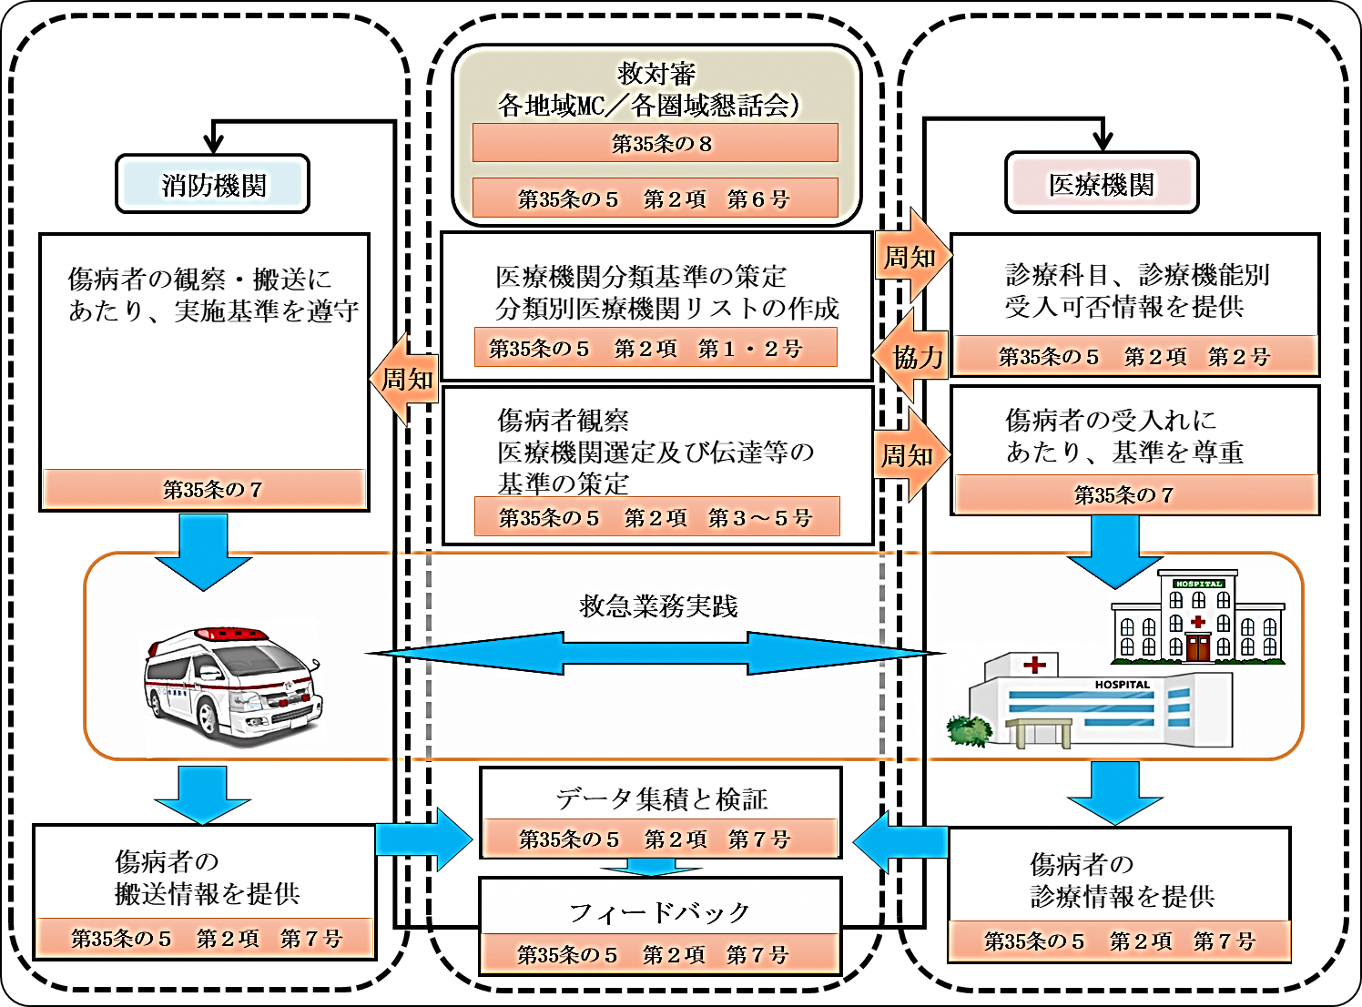

３．堺市圏域における協議の場の設置について
冒頭でも記述したとおり、堺市二次医療圏においては、消防法の改正に先立ち、独自に作成した当該医療機関リストと選定基準等に準拠して救急搬送および検証を開始し、医療機関および消防機関に報告していた。
平成22年7月に堺市保健医療協議会医療部会の下に「傷病者の搬送及び受入れの実施基準等に関する検討小委員会」を設置し、既に稼働しているシステムをベースに堺市の実施基準について協議を行った。平成24年11月に大阪府保健医療協議会が条例設置化されたことにより、小委員会を「救急医療体制調整部会」として実施基準の検討の場とした。構成員は堺地域ＭＣ協議会、堺市医師会、堺市域救急搬送受入病院及び行政（消防局、健康福祉局）とした。
検証については、堺市保健医療協議会医療部会「二次救急医療体制調整小委員会」で実施していたが、平成26年度からは、堺地域ＭＣ協議会の「搬送・受入れ検証会議」において実施された。平成30年度に、大阪府において各地域のＭＣ協議会の体制が見直され、堺地域ＭＣ協議会についても大阪府の附属機関である「大阪府救急医療対策審議会」に設置された「救急業務高度化推進に関する部会」の下に置かれることとなった。検証については、当該堺地域ＭＣ協議会の検証会議において引き続き実施している。

４．傷病者の救急搬送に係る実施基準
１．第一号に基づく医療機関分類基準
府実施基準で次のとおり定められた医療機能分類基準に準じる。
（１）医療機関分類基準の原則
救急医療において最良の転帰を期待するには、傷病者の緊急度・病態に応じた処置が可能な医療機関を選定し、迅速かつ適切に搬送することが重要である。本実施基準においては、府実施基準に準じ、以下に示すとおり、緊急度・病態別に医療機関を分類し、さらに特定機能を必要とする特定の病態（以下「特定病態」という。）ごとに診療機能を分類する。
緊急度としては、「赤１」、「赤２」及び「黄以下」の三区分に階層化し（図表２）、搬送先となる医療機関をそれぞれの階層において専門的な処置を必要とする特定病態に対応可能か、病態が特定できない場合でも対応可能かで二分する（大分類）。

（図表２） 緊急度 ※府実施基準（本則）図表５より
「赤１」 ：極めて緊急度が高く、直ちに救命処置を必要とする
「赤２」 ：緊急度が高く、救命処置を必要とすることがあるが、
病態を類推することが許される
「黄以下」：緊急度はそれほど高くない［緑（緊急度は低い）を含む］

特定病態（中分類）として、循環器疾患の「急性冠症候群」等では、専門性の高い特定機能（小分類）が必要とされる。この専門性の高い特定機能を提供し得る医療機関を「特定機能対応医療機関」と位置付ける。全体の診療機能分類を次の図表３に示す。
（図表３） 診療機能分類 ※府実施基準（本則）図表６より
〔緊急度・特定病態分類〕
大分類 | 医療機関カテゴリー
ア 赤１ － 特定病態 | 救命救急センター
ア 赤１ － 特定病態 | 小児救命救急センター
ア 赤１ － 特定病態 | 特定機能対応医療機関
イ 赤１ － 非特定病態 | 救命救急センター
イ 赤１ － 非特定病態 | 小児救命救急センター
イ 赤１ － 非特定病態 | 重症初期対応医療機関
イ 赤１ － 非特定病態 | 重症小児対応医療機関
ウ 赤２ － 特定病態 | 救命救急センター
ウ 赤２ － 特定病態 | 小児救命救急センター
ウ 赤２ － 特定病態 | 特定機能対応医療機関
エ 赤２ － 非特定病態 | 救命救急センター
エ 赤２ － 非特定病態 | 小児救命救急センター
エ 赤２ － 非特定病態 | 重症初期対応医療機関
エ 赤２ － 非特定病態 | 重症小児対応医療機関
オ 黄以下 － 非特定病態 | 初期対応医療機関

〔特定病態・機能別分類〕
中分類（特定病態） |  | 小分類（特定機能）
ア 循環器疾患 | 急性冠症候群 | PCI等
ア 循環器疾患 | 肺動脈血栓塞栓症 | PCI等
ア 循環器疾患 | 急性大動脈解離 | 心大血管手術
ア 循環器疾患 | 大動脈瘤切迫破裂 | 心大血管手術
イ 脳卒中 | 脳梗塞 | t-PA
イ 脳卒中 | 脳梗塞 | t-PA・脳外科手術
イ 脳卒中 | 脳梗塞 | t-PA・脳外科手術・脳血栓回収術
イ 脳卒中 | 脳出血 | 脳外科手術
イ 脳卒中 | 脳出血 | t-PA・脳外科手術
イ 脳卒中 | 脳出血 | t-PA・脳外科手術・脳血栓回収術
イ 脳卒中 | くも膜下出血 | 脳外科手術
イ 脳卒中 | くも膜下出血 | t-PA・脳外科手術
イ 脳卒中 | くも膜下出血 | t-PA・脳外科手術・脳血栓回収術
ウ 消化器疾患 | 消化管出血 | 内視鏡的止血術
ウ 消化器疾患 | 消化管出血 | 消化器外科手術
ウ 消化器疾患 | 急性腹症 | 消化器外科手術
エ 外因又は  外傷 | 潜水病 | 高圧酸素療法
エ 外因又は  外傷 | 減圧症 | 高圧酸素療法
エ 外因又は  外傷 | 手指切断 | 手指又は足趾の再接着
エ 外因又は  外傷 | 足趾切断 | 手指又は足趾の再接着

（２）医療機関分類の基本枠組み
ア 救命救急センター、小児救命救急センター
主に重篤傷病者及び重症傷病者を最終的に受け入れる医療機関とする。
なお、最重症合併症妊産婦については、原則、最重症合併症妊産婦受入医療機関に指定されている救命救急センターが受け入れるものとする。
イ 特定機能対応医療機関
緊急に専門的な処置を要する特定病態に対応可能な医療機関とし、各医療機関における緊急処置や手術に関する診療機能を明確にする。
ウ 重症初期対応医療機関
緊急度が「赤１」又は「赤２」の場合で、特定病態でない外傷を含む傷病者を受け入れる医療機関とする。また、引き続き二次救命処置を必要とするCPA症例を受け入れるものとする。
なお、重篤傷病者は、救命救急センター又は小児救命救急センターへの搬送を原則とするが、傷病の程度によっては、重症初期対応医療機関が受け入れるものとする。
エ 重症小児対応医療機関
緊急度が「赤１」又は「赤２」の小児傷病者を受け入れる医療機関とする。
なお、軽症外傷についても、原則、受け入れることとする。
オ 初期対応医療機関
上記ア～エに該当しない傷病者の初期診療に対応する医療機関とする。
なお、各圏域の実状に応じて、告示認定されていない診療科目や二次救急告示医療機関以外の医療機関も含めることとする。
以上、医療機関分類の概要を図表４に示す。

（図表４） 救急医療機関リストの枠組み（概念図）※府実施基準（本則）図表７より
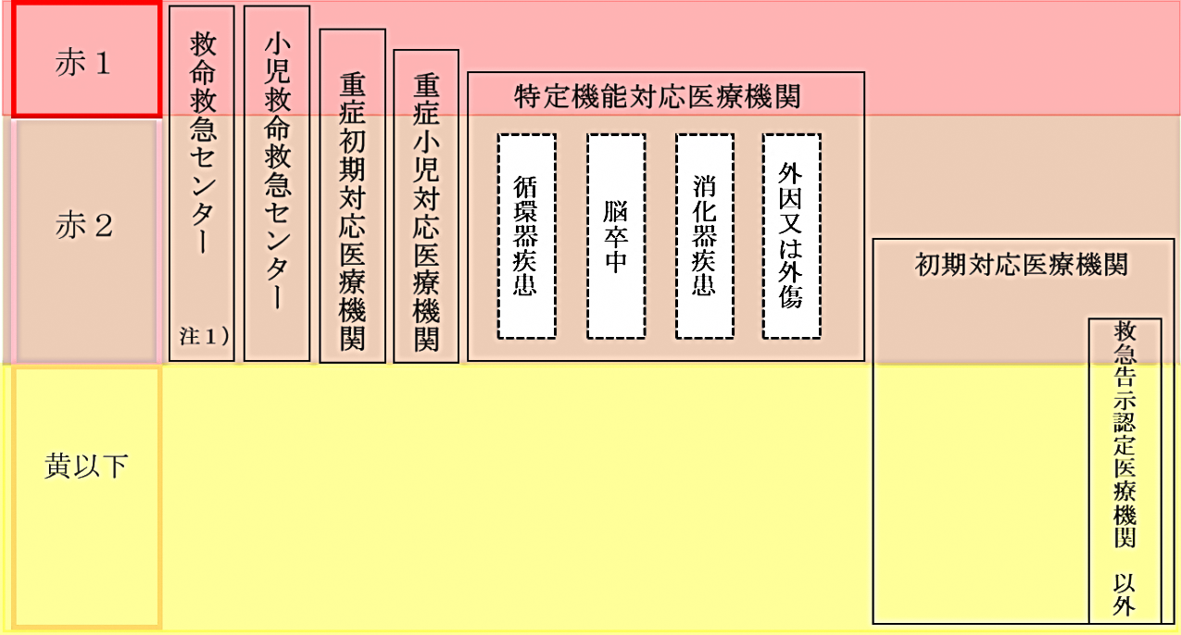

２．第二号に基づく医療機関リスト
堺市二次医療圏の医療機関リストは、医療機関分類基準（第一号）に基づき分類した医療機関の区分及び当該区分に該当する医療機関の名称等を記載した大阪府統一のフォーマットにより、大阪府堺市保健医療協議会において作成する。
また、作成した医療機関リストは、毎年、記載内容の変更等を確認・更新し、その都度、大阪府に報告することとする。
医療機関リストは、別紙のとおり定める。

３．第三号に基づく観察基準及び第四号に基づく選定基準
府実施基準で定められた観察基準及び選定基準に準じる。

４．第五号に基づく伝達基準
府実施基準で定められた伝達基準に準じる。

５．第六号に基づく受入れ医療機関の確保（受入医療機関確保基準）
府実施基準で定められた確保基準に準じる。

６．第七号に基づく府が必要と認める事項
府実施基準で定められたデータ集積、検証、分析、フィードバック、その他の基準に関する事項に準じるとともに、今後も消防と医療のより一層の連携を図るため、引き続き、ＯＲＩＯＮの活用を推進していく。

５．データ集積に基づく検証・評価と見直しについて
堺市二次医療圏においては、引き続きＯＲＩＯＮを活用して、消防機関が保有する病院前救護における傷病者データと医療機関での診断・治療・転帰等の病院後傷病者データを一元化した形で収集し、実態に即した検証・分析に取り組んでいく。
また、本実施基準運用の検証・評価を継続的に実施するため、大阪府堺市保健医療協議会救急医療体制調整部会と堺地域ＭＣ協議会が密に連携した体制を確保するとともに、病院前救護の質向上を目的とし、実施基準検討部会及び救急業務高度化部会等において、府実施基準の妥当性や大阪府全体での検証、圏域間での課題の抽出等について検証・分析を行っていく。

ア ORIONデータ収集項目
（図表４） 病院前情報の項目例 ※府実施基準 （細則）図表33より
 | 名称 | 具体的項目例
共通 | 消防本部コード | 消防本部コード
出場情報 | 出場１ | 事故種別
出場情報 | 出場２ | 受令場所
出場情報 | 出場３ | 通報
出場情報 | 出場４ | 口頭指導実施の有無
傷病者情報 | 傷病者１ | 傷病者№
傷病者情報 | 傷病者２ | 鋭的外傷
傷病者情報 | 傷病者３ | MC：要請
傷病者情報 | 傷病者４ | 全身：神経：瞳孔
傷病者情報 | 傷病者５ | 病着：意識
傷病者情報 | 傷病者６ | 搬送機関：選定：選定所要時間
傷病者情報 | 傷病者７ | 傷病名：傷病名１
傷病者情報 | 傷病者８ | 転送回数
傷病者情報 | 傷病者９ | ウツタイン情報の有無
傷病者情報 | 傷病者10 | 特定行為指示要請時刻
大阪府情報 | 大阪府情報 | 医療機関連絡（テキスト）
大阪府情報 | 大阪府情報 | バイタルサイン
大阪府情報 | 大阪府情報 | 緊急度
大阪府情報 | 大阪府情報 | 緊急度判定決定日時
大阪府情報 | 大阪府情報 | 実施基準判定結果
大阪府情報 | 大阪府情報 | 選定理由

（図表５） 病院後情報の項目例 ※府実施基準 （細則）図表34より
 | 名称 | 具体的項目例
初診時情報 | 患者識別情報 | xxxxxx
初診時情報 | 初診時診療科目名 | 診療科目名（選択）
初診時情報 | 初診時既往歴 | 病名（選択）
初診時情報 | 初診時主訴 | ICD-10（複数、10項目まで）
初診時情報 | 初診時診断名 | ICD-10
初診時情報 | 初診時処置 | ICD-病名、K／Jコードから紐付け
初診時情報 | 初診医評価 | 緊急度低、緊急度中、緊急度高
初診時情報 | 初診時転帰 | 入院、外来のみ、転院、死亡、受診せず
初診時情報 | 初診時転院理由 | 処置困難のため、ベッド満床のため病状安定のため
初診時情報 | 初診時入院病床 | ICU／CCU／SCU、HCU、一般病床
初診時情報 | 初診時転送先 | 転送先医療機関名、診療科目名
初診時情報 | 初診時診断メモ | テキスト200文字
初診時情報 | 初診時患者背景 | 精神疾患等（複数、12項目まで）
初診時情報 | 要介護度区分 | 自立、要支援１～２、要介護１～５
初診時情報 | 病着時バイタル等 | 意識、呼吸数、脈拍数、SPO2、血圧、体温、血糖値
初診時情報 | 確定時診療科目名 | 診療科目名（選択）
確定診断時情報 | 確定診断名 | ICD-10
確定診断時情報 | 確定処置 | ICD-10病名、K／Jコードから紐付け
確定診断時情報 | 21日後転帰 | 入院、退院、転院、死亡
確定診断時情報 | 転帰年月日 | 年月日
確定診断時情報 | 確定転送先 | 転送先医療機関名
確定診断時情報 | 確定時診断メモ | テキスト200文字
イ 集計データの分析について（MC協議会検証ガイドラインを基に作成）
（図表６） 検証指標情報項目（11指標） ※府実施基準 （細則）図表35より
統計情報メニュー | 分析項目 | 内容
01.実施基準適合率  指標情報 | 実施基準適合率 | 救急隊が『府実施基準』に従い、  救急活動を行った割合
02.陽性的中率指標情報 | 陽性的中率と感度 | (１) 陽性的中率  救急隊がある疾患と判断した中で、実際にその疾患であった割合  (２) 感度  ある疾患と診断された傷病者の中で、救急隊がその疾患を疑って搬送した割合
03.搬送困難事例  発生指標情報 | 医療機関への  照会回数集計 | 医療機関への照会回数別（特に４回以上）の救急搬送件数
04.圏外搬送率指標情報 | 圏域外搬送件数 | 他圏域・他府県へ搬送された救急搬送件数
05.応需率指標情報 | 応需率 | 医療機関への『照会回数』に対する  『搬送件数』の割合
06.初診時処置情報 | 初診時処置件数 | 緊急で行われた処置の件数
07.転帰指標情報 | 転帰 | 初診時・確定時（21日後）の転帰  （死亡・入院・転院・退院・外来のみ）
08.初診時転院・転送率  指標情報 | 外来からの転院・  転送件数（率） | 外来からの転院及び転送の件数（率）
09.現場滞在時間  指標情報 | 現場滞在時間毎の  件数及び現着から  病着（医師引継ぎ）  時間の集計 | (１) 現場滞在時間の区分毎（特に  30分以上）の救急搬送件数  (２) 現着から病着（医師引継ぎ  時間）までの時間毎の救急搬送件数
10.医療機関リスト  適合率指標 | 医療機関リスト  適合率 | 『府実施基準』の緊急度毎に合致した医療機関リスト内で選定できている割合
11.不搬送率指標情報 | 不搬送症例 | 不搬送の件数と割合、不搬送であった理由別の件数と割合

（図表７） 実施基準検証対象分類表 ※府実施基準 （細則）図表36より
検証対象症例分類 |  | 症例内容
特定病態 | 搬送困難 | 現着から病着60分以上又は搬送連絡４回以上
特定病態 | 判断相違 | 判断不一致症例
特定病態 | 実施基準外 | 実施基準逸脱症例
転送転院 |  | 三次医療機関又は特定機能対応医療機関へ転送したか又は初診時転院となった症例
搬送困難 | 緊急度高 | 赤１と判断された症例で搬送連絡４回以上
搬送困難 | 単純搬送困難 | 搬送連絡11回以上

６．その他
本実施基準で用いる用語の定義は、府実施基準の「用語の定義」による。

